雅马哈大规模*集成电路*

YM3O12

2 通道串行输入  
浮动 D/A 转换器 (DAC-MS)

* **大纲**

YM3012：DAC-MS（以下简称DAC）是一款两通道串行输入的浮动D/A转换器。它可以根据输入的数字信号生成10位尾数部分和3位指数部分的模拟输出（动态范围16位）。

* **特征**
* 提供外部缓冲运算放大器以轻松获得模拟输出。
* 16 位宽动态范围。
* 兼容最多2通道的PCM音源
* 内置采样保持模拟开关
* 可以获得低噪声、低谐波失真和良好的温度­特性。
* 具有高精度薄膜电阻器和 CMOS 的单片芯片，包含在 16 引脚塑料 DIL 封装中。

雅马哈公司

55MSS2M 000303b 735

YM3012 目录  
目录号：LSI-2130123   
1992. 4

Powered by ICminer.com 电子图书馆服务 CopyRight 2003

警告

■ 引脚图

电源电压

G>

**模拟**

**接地(VSS)**

**时钟/IC**

**<n**

**关于**

■ 框图

**挖**

**GND(Vss) L**

**标清（数据）**

**萨姆2**

**萨米**

**ICL**

**模拟**

**接地(VSS)**

**在**

<0

**共**

瓦

N>

□

**公元前**

**国会议员**

氮

**（模拟输出）**

**□ 至BUFF**

**（模拟输入）**

**我通讯**

□

**CH-2**

**输出电压**

**CH-1**

**YM3012**

**时钟我萨姆我萨姆2**

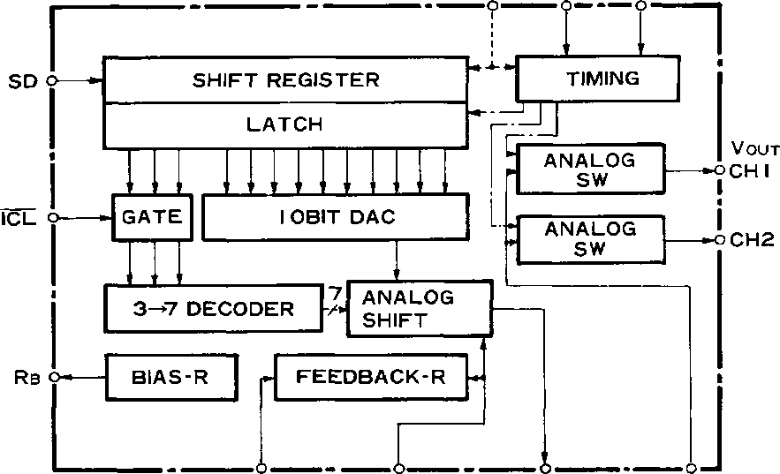

**BC MP 至 BUFF COM**

**（模拟输出） （模拟输入）**

2 ■ 55MS52H 0002057 b?5 ■

Powered by ICminer.com 电子图书馆服务 CopyRight 2003

**YM3012**

毫米

■ 引脚说明

|  |  |  |
| --- | --- | --- |
| **引脚号** | **象征** | **功能** |
| 1 | VDD | 高电位侧参考电源 |
| 2 | CLK | 用于移位寄存器和时序发生器操作的时钟（01） |
| 3 | DGND | 数字部分电源低电位侧（GND） |
| 4 | SD | 转换后的数字信号串行输入 |
| 5 | SAM2 | “1”部分成为CH2采样周期 |
| 6 | SAM1 | “1”部分成为CHI采样周期，使用SAMI和SAM2的后沿 |
|  |  | 生成用于锁存串行数据的内部信号 |
| 7 | ICL | “1”——正常运行； “0” - 模拟输出变得相等（S2 = St = 0，So = 1），无论 SD 信号如何 |
| 8 | AGND | 模拟部分电源低电位侧（GND） |
| 9 | CH1 | CHI 采样保持模拟开关输出 |
| 10 | CH2 | CH2采样保持模拟开关输出 |
| 11 | COM | CHI 和 CH2 的模拟开关公共输入 |
| 12 | TO BUFF | DAC 的模拟输出，缓冲运算放大器的输入 |
| 13 | MP | 通常偏置为 1 /2 Vdd，基于 S 信号的 MP 电位获得指数模拟输出 |
| 14 | BC | 电阻消除了由于缓冲运算放大器输入偏置电流（存在于该引脚和 13 引脚之间）造成的误差。建议外接Cc电容进行相位补偿 |
| 15 | RB | 高精度1/2 Vdd电压，从此引脚输出。通过缓冲运算放大器应用于8引脚 |
| 16 | AGND | 低电位侧电源（GND），用于产生15引脚的1/2 Vdd电压 |

■i 5545524 □□□2023 501 ■

Powered by ICminer.com 电子图书馆服务 CopyRight 2003

**YM3012**

**■ 功能说明**

1. **数字输入数据与模拟输出电压之间的关系**

为了让 YM3012 以 16 位时间执行一次转换，16 位串行数据中的前 3 位数据在 DAC 中被视为无效数据。接下来的 10 位数据（Do 到 Do）作为 MSB 到 LSB 的数据输入到 10 位 DAC 部分，构成模拟输出的尾数部分。剩余的3位数据（So到S2）被输入到2“ N模拟移位部分，构成模拟输出的指数部分。例如，当使用基本电路时，输出电压如下。

VOUT_= 1/2 VDD +J_/4VDD(- 1 + D? + Ds2 -1 +•••+ Do2 -9 + 2~ , °) 2 -n

N = S22 2 + S12 1 + 所以

S2 = Sj = So = 0：不允许。

即，其最大振幅为 1/2 VDD，最小振幅为 1/2

VDD 2 ~ 16以 1 /2 Vdd电位为中心。

1. **DAC 中的操作**

数字输入数据通过 SD 引脚进入移位寄存器，与时钟上升沿同步。锁存信号是在定时电路中使用 SAMI 和 SAM2 的后沿生成的。通过该锁存信号，Do至D9和So至S2串行数据被锁存，分别驱动10位DAC部分和模拟移位部分开始转换。模拟输出从“To BUFF”引脚输出。当该模拟输出通过适当的缓冲运算放大器和电阻输入到 COM 引脚时，在 SAM 和 SAM2 为“0”期间，从 CHI 和 CH2 引脚输出。当 SAMI 和 SAM2 为“0”时，每个引脚的模拟输出通道保持适当的静电容量。

1. **操作概要**

* 如图3所示，使SAMI和SAM2的后沿时序与SD信号的S2后端时序一致。
* SAMI和SAM2采样周期也可以设置为除图3所示的8位I之外的其他时序。
* 仅使用通道1时，将SAM2设置为VSS，并使SD的S2后端时序与SAMI后沿时序一致。
* 通过增加或减少无效位数据，可以实现具有不同位定时的转换周期。

1. **初始清除功能**

当 ICL 设为“0”时，S2 = Si = 0 且 So= 1，即尾数不变，无论数字输入数据如何，从每个通道输出都输出指数部分减少到 2 ~ 6的输出价值。

4 ■ 5545524 0002025 446 ■

Powered by ICminer.com 电子图书馆服务 CopyRight 2003

**YM3012**

■ 基本电路示例

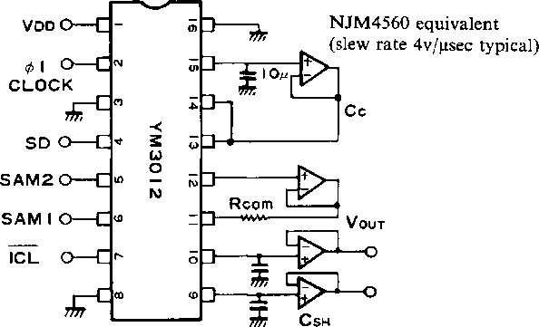

CSH 1500PF'.RCOM 270 Q。

外部常数值示例

样品保持能力：CSH=560～33OOPF  
常用电阻：RCOM=100～1000Ω

上述范围内的最佳值  
由使用条件（VDD等）决定。

受到推崇的

**■ 电气特性**

1. 绝对最大额定值

|  |  |  |  |
| --- | --- | --- | --- |
| **物品** | **评分** | | **单元** |
| 电源电压 | -0.3- | - + 15.0 | V |
| 高电平输入电压 | 电压 | + 0.3 | V |
| 低电平输入电压 | 电压 | -0.3 | V |
| 工作环境温度 | 0 - | - 70 | ℃ |
| 储存温度 | -50- | - + 125 | ℃ |

■i DD0203Q IbT ■

5

Powered by ICminer.com 电子图书馆服务 CopyRight 2003

**YM3012**

2. 推荐使用条件

|  |  |  |  |  |  |
| --- | --- | --- | --- | --- | --- |
| **物品** | **象征** | **最小值** | **典型值。** | **最大限度。** | **单元** |
| 电源电压 | 电源电压 | + 4.75 0 | 5.0 0 | 10.0 0 | V  V |
| 输入信号电压 | 钟  标清  萨姆1,2  ICL | 0 | — | 电压 | V |
| 工作环境温度 | 塔 | 0 | — | 70 | ℃ |

3. 直流特性

|  |  |  |  |  |  |  |
| --- | --- | --- | --- | --- | --- | --- |
| **物品** | **象征** | **测量条件** | **最小值** | **典型值。** | **最大限度。** | **单元** |
| 高电平输入电压 | 维H | 电源电压=5.0V | 3.3 | — | — | V |
| 低电平输入电压 | 维L | 电源电压=5.0V | — | — | 1.0 | V |
| 输入电流 | 伊诺 | 电源电压=10.0V | — | — | 10 -3 | 帕 |
| 电源电流 | 国际直拨电话 | 电源电压= 5.0V | — | — | 6 | 嘛 |

4. 交流特性

|  |  |  |  |  |  |  |
| --- | --- | --- | --- | --- | --- | --- |
| **物品** | **象征** | **状况** | **最小值** | **典型值。** | **最大限度。** | **单元** |
| * 时钟频率   高电平时间  上升时间  秋季时间   * 数据建立时间   上升时间  秋季时间 | 足球俱乐部 |  | 0.65 | 1.6 | 3.2 | 兆赫兹 |
| tH |  | 100 |  |  | 纳秒 |
| t |  |  |  | 50 | 纳秒 |
| tf |  |  |  | 50 | 纳秒 |
| 识别号 | SD萨米  萨姆2 | 100 |  |  | 纳秒 |
| t |  |  | 50 | 纳秒 |
| tf |  |  | 50 | 纳秒 |

5. 容量

|  |  |  |  |  |  |  |
| --- | --- | --- | --- | --- | --- | --- |
| **物品** | **象征** | **状况** | **最小值** | **典型值。** | **最大限度。** | **单元** |
| 输入容量 | 氯氮 |  | — | — | 5 | PF |

6 ■ rimssem ooosoai otl ■

Powered by ICminer.com 电子图书馆服务 CopyRight 2003

**YM3012**

6. DAC 特性

|  |  |  |  |  |  |  |
| --- | --- | --- | --- | --- | --- | --- |
| **物品** | **象征** | **状况** | **最小值** | **性病。** | **最大限度。** | **单元** |
| 最大输出幅度 | 美国之音 |  |  | 1/2电源电压 |  | V |
| 解决 |  |  |  | 16 |  | 少量 |
| 稳定时间 | ts |  |  | 2.5 | 5.0 | **RS** |
| 总谐波失真  （分析模式） | 总谐波失真1  总谐波失真6 | Vdd = 5 V，110Hz 电平 0 dB  -36分贝 |  | 0.05 | 0.10  0.15 | % % |
| 噪音 |  |  |  | — 92 | -80 | 分贝 |
| 相声 |  |  |  | -72 |  | D b |
| 温度特性 |  | 输出电压  总谐波­失真 |  | 5 |  | ppm/℃ |

7. 时序图

**SD、SAM I、SAM2**

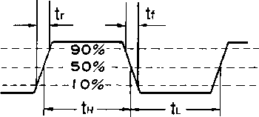

图1 数据时序

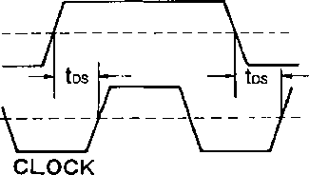

图 2 输入数据时钟时序

nnnrouijinnjinnjuijinjino^



**气 CH2**

**升/升/；/升D ！ D ！ D i D l D ； DlDlDlDlD ; _ _ _ _ _ _ _ _ s s ； _ s S/ l i/i/l D** |d;d|d!d;d|d'd'did'sis;s   
**r //|o]l ]2|3 lajs 16 |7]8 '9 !o|我 izj^Zrlo} 1 jz| 3 i4|s|6 转盘', o] 1 |z**

**闩锁**

改为BUFF

**模拟  
输出**

**采样**



**甲烷**

**甲烷**

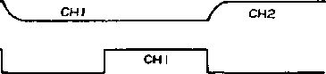

图 3 时序

■ 5HM5524 □□□2032 T32 ■

7

Powered by ICminer.com 电子图书馆服务 CopyRight 2003

**YM3012**

■ 外形尺寸

槽口或 1 针索引标记

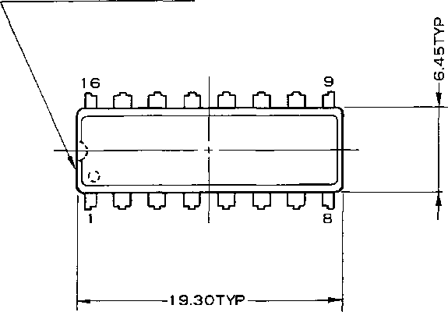

**XX**

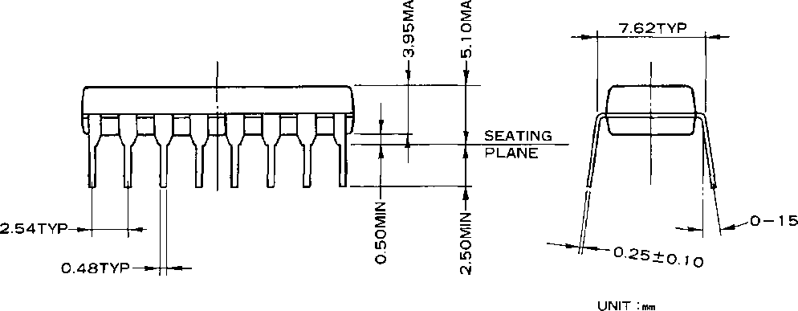

本产品的规格如有改进，恕不另行通知。

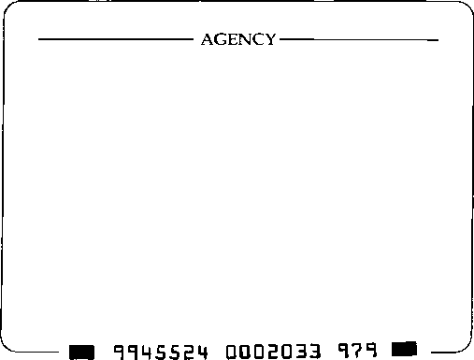

雅马哈公司

-雅马哈公司

请将查询地址发送至：

半导体销售部

* **总公司 静冈县岩田郡丰冈村松之岛 203 438-01 电子设备事业部 电话0539-62-4918 传真。 0539-62-5054**
* **东京办事处 东京都港区高轮 2-17-11, 108**

**电话。 03-5488-5431 传真。 03-5488-5088**

* **大阪事务所 中央区南船场 3-12-9**

**大阪市心斋桥广场大厦 542 号4楼 电话06-252-7980 传真。 06-252-5615**

* **美国办事处雅马哈系统技术公司。**

**100 世纪中心法院，圣何塞，CA95112 电话。 408-467-2300 传真。 408-437-8791**

A6 7 S3

禁止复制 © 1987 YAMAHA CORPORATION

0.3K-0430 克拉 日本印刷 86.1

Powered by ICminer.com 电子图书馆服务 CopyRight 2003